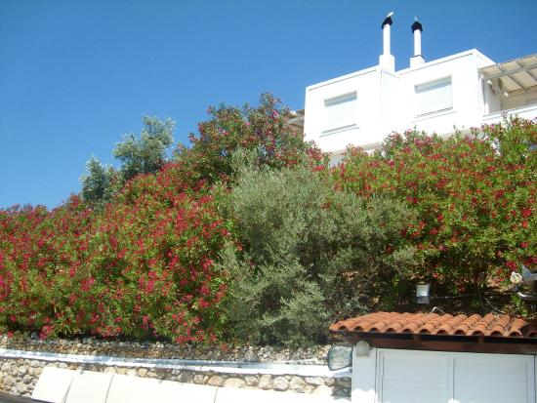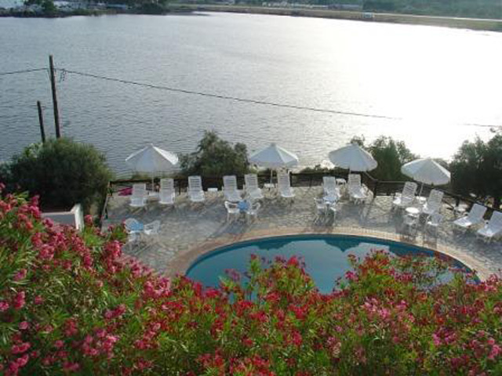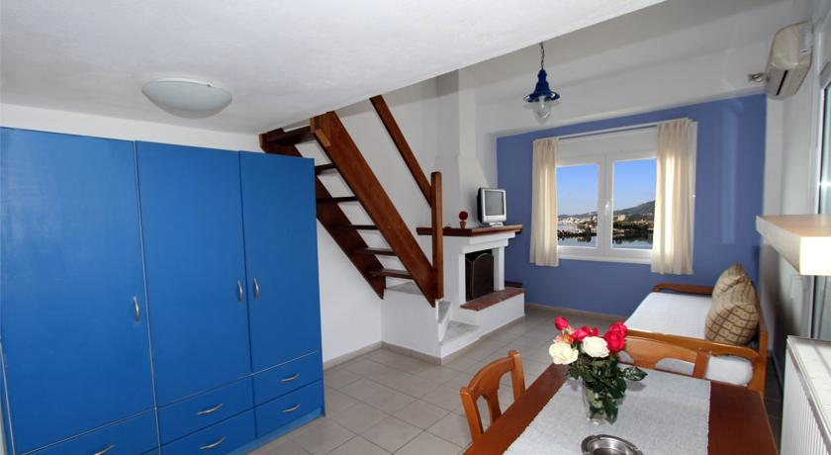
VILA ARIADNI
TRANSPORT AVION CURSA CHARTER
PLECARI DIN BUCURESTI, CLUJ NAPOCA SI TIMISOARA

Localizare: Villa Ariadni este situata chiar in afara orasului Skiathos si este amplasata pe un deal cu vedere la lacul din Aghios Georgios si la portul din Skiathos.

Facilitati vila: Villa Ariadni are toate facilitatile unui apartament modern și ofera oaspetilor studiouri si apartamente complet utilate. Barul de la piscina ofera gustari pe tot parcursul zilei si mai multe optiuni pentru cina.
Apartamentele sunt perfecte pentru familii dar si pentru cupluri romantice. Existta o piscina cu bar in centrul complexului, unde oaspetii vilei pot servi o bautura racoritoare si se pot relaxa.

Facilitati camere: Toate camerele detin bucatarie, ventilator, aer conditionat, balcon, televizor, radio, baie privata cu dus, frigider, balcon.

Site: www.ariadnivilla.gr

